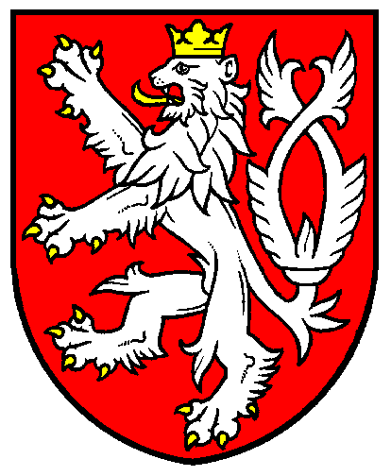

Mgr. MARIE BENEŠOVÁ

MINISTRYNĚ SPRAVEDLNOSTI ČR

Praha 28. července 2026
Č.j. MSP-712/2020-ODKA-SPZ/5
Počet listů: 2
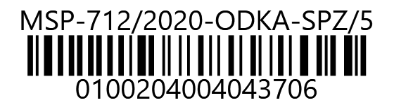
Přílohy: 1

Nejvyšší soud
Burešova 20
657 37 Brno

Věc: obviněný J. K. (…) - stížnost pro porušení zákona

Přílohy:
Kopie rozsudku bývalého Nižšího vojenského soudu Brno sp. zn. Vt 65/52

Podle § 266 odst. 1 trestního řádu podávám ve prospěch obviněného zemřelého J. K. (…)
stížnost pro porušení zákona
proti rozsudku bývalého Nižšího vojenského soudu Brno sp. zn. Vt 65/52.
Napadené rozhodnutí

- Rozsudkem bývalého Nižšího vojenského soudu v Brně ze dne 29. 1. 1953, sp. zn. Vt 65/52, byl J. K. uznán vinným trestným činem vyhýbání se služební povinnosti podle § 270 odst. 1 písm. b) trestního zákona č. 86/1950 Sb., kterého se měl dopustit tím, že dne 6. 10. 1952 u svého útvaru v Košicích, po nástupu vojenského cvičení, odmítl vykonávat povinnosti související
s výkonem vojenské služby a odvolával se na to, že je Svědek Jehovův a že mu toto jeho vyznání nedovoluje.
- Pro trestný čin vyhýbání se služební povinnosti podle § 270 odst. 1 písm. b) trestního zákona
č. 86/1950 Sb. byl odsouzen k nepodmíněnému trestu odnětí svobody v trvání 1 a půl roku a podle § 72 trestního řádu č. 87/50 Sb. mu byla uložena povinnost k náhradě nákladů trestního řízení.
- Rozsudek bývalého Nižšího vojenského soudu Brno PSP 47 ze dne 29. 1. 1953 sp. zn. Vt 65/52 nabyl právní moci dnem vyhlášení 29. 1. 1953, neboť obviněný a vojenský prokurátor se vzdali práva odvolání.
- Uložený nepodmíněný trest odnětí svobody v délce 1 a půl roku obv. zemřelý J. K. vykonával ve Vězeňském ústavu Ostrov u Karlových Varů do 11. 5. 1953, kdy byl z výkonu trestu propuštěn na základě amnestie prezidenta republiky vyhlášené 4. 5. 1953, kterou mu byl prominut trest odnětí svobody v trvání 1 roku.
Právní posouzení
Relevantní právní úprava
- Podle ustanovení § 15 odst. 1 Ústavy Československé republiky z roku 1948 se „svoboda svědomí zaručuje“.
- Podle ustanovení § 1 odst. 1 bývalého trestního řádu č. 87/1950 Sb.: „Účelem trestního řádu je upravit řízení v oboru trestního soudnictví tak, aby trestné činy byly náležitě zjištěny a jejich pachatelé podle zákona potrestáni“.
- Podle ustanovení § 2 odst. 3 bývalého trestního řádu č. 87/1950 Sb.: „Úkolem soudu v trestním řízení je zejména spravedlivě rozhodovat o trestných činech (…)“.
- Podle § 270 odst. 1 písm. b) bývalého trestního zákona č. 86/1950 Sb.: „Kdo se úmyslně vyhne plnění služební povinnosti nebo služebního úkonu tím, že padělá listinu, předstírá nemoc, použije jiného úskoku nebo se odvolává na náboženské nebo jiné přesvědčení, bude potrestán odnětím svobody na pět let.“
- Podle článku 18 Všeobecné deklarace lidských práv ze dne 10. 12. 1948 má každý právo na svobodu myšlení, svědomí a náboženství; toto právo v sobě zahrnuje í volnost změnit své náboženství nebo víru, jakož i svobodu projevovat své náboženství nebo víru sám nebo společně s jinými, ať veřejně nebo bohoslužbou a zachováním obřadů.
Posouzení předmětné věci
- Čin obviněného zemřelého J. K., tedy odmítnutí vykonávání povinností v souvislosti s výkonem vojenské služby z důvodu náboženského vyznání, směřoval k uplatnění základního práva občana zaručeného ustanovením § 15 odst. 1 Ústavy Československé republiky z roku 1948 a dále článkem 18 Všeobecné deklarace lidských práv.
- Jak konstatoval Ústavní soud v obdobné věci v nálezu II. ÚS 285/97 ze dne 7. 10. 1998: „U stěžovatele se jednalo o uplatnění práva na svobodu myšlení, svědomí i náboženství, jak to má na mysli čl. 18 Všeobecné deklarace lidských práv z 10. 12. 1948. Ústava z roku 1948, platná v roce 1959, tuto svobodu svědomí a vyznání sice formálně zaručovala, ovšem norma nižší právní síly (zákon), aby takovéto právo občan mohl realizovat, vydána nebyla a praktická ustanovení jiných norem nižší právní síly tuto svobodu prakticky likvidovala. Stěžovatel tedy neměl vůbec žádnou možnost, aby mohl dostát svým povinnostem, uloženým mu zákonem, aniž by se dostal do rozporu se svým vlastním svědomím.“
- S ohledem na výše popsané nemohlo jednání obviněného zemřelého J. K. být trestným činem pro absenci prvku protiprávnosti. K tomu však bývalý Nižší vojenský soud v Brně v rozporu se svými povinnostmi vyplývajícími z ustanovení § 1 odst. 1 a § 2 odst. 3 bývalého trestního řádu
č. 87/1950 Sb. nepřihlédl a obviněného zemřelého J. K. uznal vinným nedůvodně.
- Vzniklá nezákonnost nebyla napravena ani po vydání zákona č. 119/1990 Sb., o soudní rehabilitaci, neboť nebyl podán návrh na zrušení rozhodnutí v přezkumném řízení ani příbuznými obviněného zemřelého, ani prokurátorem.
- Na základě výše uvedených skutečností uzavírám, že rozsudkem Nižšího vojenského soudu v Brně PSP 47 ze dne ze dne 29. 1. 1953 sp. zn. Vt 65/52 byl porušen zákon v neprospěch obviněného zemřelého J. K.

Závěr a návrh
- S ohledem na výše uvedené navrhuji, aby Nejvyšší soud:
1. podle § 268 odst. 2 trestního řádu vyslovil, že rozsudkem bývalého Nižšího vojenského soudu v Brně PSP 47 ze dne 29. 1. 1953 sp. zn. Vt 65/52 byl v neprospěch obviněného zemřelého J. K. porušen zákon v ustanovení § 270 odst. 1 písm. b) bývalého trestního zákona č. 86/1950 Sb;
2. podle § 269 odst. 2 trestního řádu rozsudek bývalého Nižšího vojenského soudu v Brně PSP 47 ze dne 29. 1. 1953 sp. zn. Vt 65/52 zrušil a zrušil i všechna ostatní rozhodnutí na zrušený rozsudek obsahově navazující, pokud vzhledem ke změně, k níž došlo zrušením, pozbyla podkladu;
3. dále postupoval podle § 271 odst. 1 trestního řádu.

